Pirkimo sąlygų priedas Nr. 1
Pastaba. Pilka spalva pažymėtas eilutes pildo tiekėjas

TECHNINĖ SPECIFIKACIJA IR PASIŪLYMO KAINA

MEDICININIAI INSTRUMENTAI PĖDOS CHIRURGIJAI (NR. 9838-1)

2025- -

Tiekėjo pavadinimas / ūkio subjektų grupės nariai:
Tiekėjo kodas:
Tiekėjo adresas:
Asmens atsakingo už pasiūlymą vardas, pavardė, pareigos
Asmens atsakingo už pasiūlymą telefono numeris:
Asmens atsakingo už pasiūlymą el. pašto adresas:
Pildoma, jei tiekėjas, kuris yra juridinis asmuo, turi kolegialų valdymo organą ar priežiūros organo narį (-ius) (VPĮ 46 str. 2 d. 2 p.):
Vardas, pavardė, pareigos:
Vardas, pavardė, pareigos:
Vardas, pavardė, pareigos:

Tiekėjo patvirtinimai:
1. Šiuo pasiūlymu pažymime, kad sutinkame su visomis pirkimo sąlygomis, nustatytomis:
1.1. atviro konkurso skelbime CVP IS;
1.2. kituose pirkimo dokumentuose (jų paaiškinimuose, papildymuose).
2. Pasiūlymas galioja iki termino, nustatyto pirkimo dokumentuose.
3. Jeigu kvalifikacija dėl teisės verstis atitinkama veikla nebuvo tikrinama arba tikrinama ne visa apimtimi, įsipareigojame perkančiajai organizacijai, kad pirkimo sutartį vykdys tokią teisę turintys asmenys.

1.Bendrieji reikalavimai:
1.1 Siūlomi instrumentai turi būti nauji (pagaminimo metai ne senesni kaip 18 mėn. nuo pirkimo sutarties pasirašymo datos), negalima siūlyti demonstracinių, naudotų arba naudotų ir atnaujintų (remarketing) instrumentų.
1.2. Pirkimo sąlygų techninėje specifikacijoje nurodyti (jei yra) konkretūs modeliai ar tiekimo šaltiniai, konkretūs procesai, būdingi konkretaus tiekėjo tiekiamoms prekėms ar teikiamoms paslaugoms, ar prekių ženklai, patentai, tipai, konkreti kilmė ar gamyba, yra tik informacinio pobūdžio ir tiekėjas nėra įpareigotas siūlyti ir/ar naudoti konkrečių gamintojų produkciją.
1.3. Kartu su pasiūlymu turi būti pateikiama siūlomų prekių gamintojo techninė dokumentacija (katalogai, prekės aprašymas, naudojimo instrukcija ir pan. su atžymėta reikiamų parametrų reikšme pagal siūlomos įrangos pirkimo dalies numerį), patvirtinantį siūlomų prekių atitiktį šios specifikacijos stulpelyje „Techniniai reikalavimai“ nustatytiems prekių techniniams parametrams.
1.4. Bus vertinamos tik tiekėjo pasiūlytos ir gamintojo originalioje techninėje dokumentacijoje nurodytos prekės. Tiekėjo pasiūlymai su gamintojo įsipareigojimu pagaminti priemones pagal poreikį bus atmetami kaip neatitinkantys pirkimo sąlygų reikalavimų.
1.5. Instrumentai turi būti pagaminti iš nerūdijančio plieno, kokybiški bei tinkami naudoti pagal gamintojo numatytą paskirtį. Kartu su pasiūlymu tiekėjas turi pateikti gamintojo dokumentus, patvirtinančius siūlomų prekių atitikimą EN ISO 7153-1 ir EN ISO 13402 standartų reikalavimams bei chirurginių instrumentų apsaugą nuo korozijos (pasivacijos).
1.6. Siūlomi chirurginiai instrumentai turi būti paženklinti atitikties ženklu „CE“ ir atitikti Europos parlamento ir Tarybos reglamento (ES) 2017/745 dėl medicinos priemonių reikalavimus. Kartu su pasiūlymu tiekėjas turi pateikti tai įrodančius atitikties dokumentus. Informacija, kuri yra būtina, kad naudotojas galėtų identifikuoti instrumentą (gamintojas, prekės kodas, unikalusis priemonės identifikatorius „UDI“ ir atitikties ženklas „CE“), turi būti nurodyta ant instrumento ilgalaikio žymėjimo būdu – lazeriniu išgraviravimu.
1.7. Siūlomi instrumentai turi būti daugkartinio naudojimo ir tinkami dezinfekuoti automatinėse plautuvėse ne žemesnėje nei 90° C temperatūroje ir (ar) gali būti dezinfekuojami rankiniu būdu naudojant vidutinio lygio chemines dezinfekcines priemones (ketvirtinių amonio junginių pagrindu pagamintus dezinfektantus), turi turėti galimybę būti sterilizuojami garų ir (ar) žemos temperatūros formaldehido mišiniu. Kartu su prekėmis pateikiama dokumentacija: naudojimo instrukcijos ir valymo, dezinfekcijos/sterilizavimo dokumentai lietuvių ir originalo kalbomis.
1.8. Pasiūlymų vertinimo metu perkančiajai organizacijai paprašius, tiekėjas neatlygintinai turi pristatyti instrumentų pavyzdžius. Bus prašoma pateikti prekių pavyzdžius įvertinimui ne vėliau kaip per 20 darbo dienų nuo prašymo pateikimo dienos. Laiku nepateikus tinkamų prekių pavyzdžių, pasiūlymas bus atmetamas kaip neatitinkantis pirkimo dokumentuose nustatytų reikalavimų. Esant būtinybei, perkančioji organizacija, siekdama įsitikinti siūlomų prekių atitiktimi keliamiems reikalavimams, pasilieka teisę prekių pavyzdžius įvertinti realiomis operacijos sąlygomis.
1.9. Pasiūlymų vertinimas atliekamas vertinant pateiktus siūlomų prekių gamintojo techninius dokumentus bei prekių pavyzdžius (jeigu jų paprašoma).
1.10. Laikoma, kad pasiūlymas teikiamas toms pirkimo dalims, kurioms yra nurodytos prekių kainos.
1.11. Prekėms turi būti suteikiama ne trumpesnė kaip 24 mėnesių garantija.

2.Perkančiosios organizacijos reikalaujami prekių techniniai parametrai ir tiekėjo siūlomos prekės: Kaina nurodoma su ne daugiau kaip dviem skaičiais po kablelio.
P. d. Nr. | Prekės pavadinimas, vizualizacija (informacinio pobūdžio) | Techniniai reikalavimai | Kiekis, vnt. | Vieneto kaina, Eur be PVM | Bendra kaina, Eur be PVM | PVM tarifas, proc. | Bendra kaina, Eur su PVM | Prekės pavadinimas, prekės kodas, gamintojas | Siūlomos prekės atitiktis techniniams reikalavimams | Nuoroda į parametro reikšmės atitikimą techninėje dokumentacijoje (psl. Nr.) (Dokumentacijoje būtina atžymėti pozicijos numerį prie reikalaujamos parametrų reikšmės)
1 | Chirurginiai skalpelio koteliai:
1.1 | Skalpelio kotelis  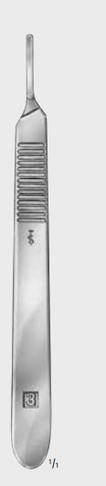 | Skalpelio kotelis Nr.3, tinka 10-15, 40 ir 42 dydžio skalpelio galvutėms, su milimetrine liniuote ant šono, iki 6 cm arba daugiau, bendras ilgis 125±3 mm | 6
Pirkimo dalies kaina Eur, be PVM
PVM suma, Eur
Pirkimo dalies kaina Eur, su PVM
Suteikiama garantija, mėn.
2 | Chirurginiai pincetai:
2.1 | Pincetas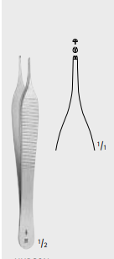 | Chirurginis pincetas Hudson arba lygiavertis, darbinių galiukų plotis 1,6±0,1 mm, su dantukais 1x2, rankenos plokščios, bendras ilgis 120±3 mm | 6
2.2 | Pincetas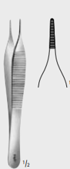 | Anatominis pincetas Adson arba lygiavertis, darbinių galiukų plotis 1,5±0,1 mm, rankenos plokščios, bendras ilgis 120±3 mm | 6
Pirkimo dalies kaina Eur, be PVM
PVM suma, Eur
Pirkimo dalies kaina Eur, su PVM
Suteikiama garantija, mėn.
3 | Žirklės:
3.1 | Žirklės 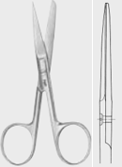 | Chirurginės žirklės, tiesios, su nusklembtomis briaunomis, bendras ilgis 130±3 mm | 93
3.2 | Žirklės  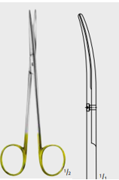 | Žirklės Metzenbaum Baby arba lygiavertės, preparavimo, su volframo karbido darbinėmis dalimis, lenktos, žiedai spalviškai pažymėti, bendras ilgis 145±3 mm | 6
Pirkimo dalies kaina Eur, be PVM
PVM suma, Eur
Pirkimo dalies kaina Eur, su PVM
Suteikiama garantija, mėn.
4 | Moskitai:
4.1 | Moskitas  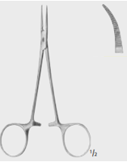 | Halsted-Mosquito arba lygiavertis, lenktas, tolygiai užapvalintais galiukais ir briaunomis, su alyvuogės formos skersine išpjova prieš šarnyrinį sujungimą, bendras ilgis 125±3 mm | 12
4.2 | Moskitas 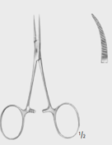 | Baby-Mosquito arba lygiavertis, lenktas, tolygiai užapvalintais galiukais ir briaunomis, su alyvuogės formos skersine išpjova prieš šarnyrinį sujungimą, bendras ilgis 100±3 mm | 12
Pirkimo dalies kaina Eur, be PVM
PVM suma, Eur
Pirkimo dalies kaina Eur, su PVM
Suteikiama garantija, mėn.
5 | Apklotų spaustukai:
5.1 | Apklotų spaustukas 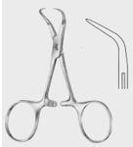 | Backhaus arba lygiavertis apklotų spaustukas, lenktas kampu, su užrakinimu, bendras ilgis 110±3 mm | 12
Pirkimo dalies kaina Eur, be PVM
PVM suma, Eur
Pirkimo dalies kaina Eur, su PVM
Suteikiama garantija, mėn.
6 | Spaustukai:
6.1 | Spaustukas  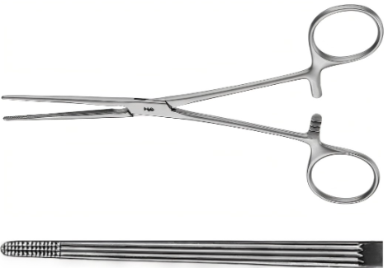 | Audinių spaustukas Bainbridge arba lygiavertis, tiesus, darbinės dalys 47±0,5 mm ilgio su skersiniais grioveliais, su skersine išpjova prieš šarnyrinį sujungimą, bendras ilgis 155±3 mm | 6
Pirkimo dalies kaina Eur, be PVM
PVM suma, Eur
Pirkimo dalies kaina Eur, su PVM
Suteikiama garantija, mėn.
7 | Kocheriai:
7.1 | Kocheris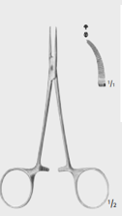 | Kocheriukas Halsted-Mosquito arba lygiavertis, lenktas, su alyvuogės formos skersine išpjova prieš šarnyrinį sujungimą, su distaliniais dantukais 1x2, bendras ilgis 125±3 mm | 6
7.2 | Kocheris  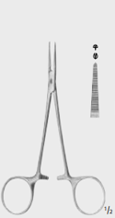 | Halsted-Mosquito arba lygiavertis, tiesus, tolygiai užapvalintais galiukais ir briaunomis, delikatus, su skersine išpjova prieš šarnyrinį sujungimą, dantytos dalies ilgis 18±0,5 mm, su distaliniais dantukais 1x2, ilgis 125±3 mm | 6
7.3 | Kocheris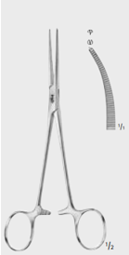 | Kocheris, stambesnis, Crile arba lygiavertis, lenktas, su skersine išpjova prieš šarnyrinį sujungimą, su distaliniais dantukais 1x2, su užrakinimu, bendras ilgis 160±3 mm | 6
Pirkimo dalies kaina Eur, be PVM
PVM suma, Eur
Pirkimo dalies kaina Eur, su PVM
Suteikiama garantija, mėn.
8 | Kabliai:
8.1 | Kabliukas  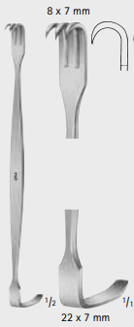 | Kabliukas Baby-Senn-Miller arba lygiavertis, dvipusis, vienoje pusėje aštrus tridantis kabliukas, išmatavimai (gylis x plotis): (8x7)±0,5 mm, kitoje pusėje dukart lenkta mentelė, išmatavimai (gylis x plotis): (22x7)±0,5 mm, rankena plokščia, lygaus paviršiaus, bendras ilgis 155±3 mm | 12
8.2 | Kabliukas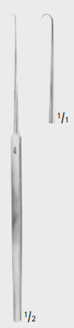 | Kabliukas Cottle arba lygiavertis, viendantis, aštrus, užlenkimo gylis 4±0,2 mm, rankena lygaus paviršiaus, bendras ilgis 160±3 mm | 6
8.3 | Homano Kablys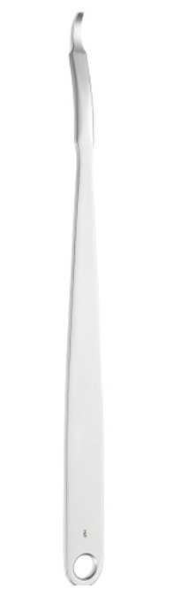 | Kablys "homanas", distalinis galas 2±0,1 mm pločio užlenktas aukštyn, praplatėjusi dalis 6 mm pločio išlenkta į priešingą pusę, rankena su kiauryme, bendras ilgis 160±3 mm | 12
Pirkimo dalies kaina Eur, be PVM
PVM suma, Eur
Pirkimo dalies kaina Eur, su PVM
Suteikiama garantija, mėn.
9 | Kabliukai:
9.1 | Kabliukas  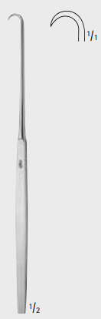 | Kabliukas, viendantis, aštrus, užlenkimo gylis 9,4±0,2 mm, rankena lygaus paviršiaus, bendras ilgis 165±3 mm | 8
Pirkimo dalies kaina Eur, be PVM
PVM suma, Eur
Pirkimo dalies kaina Eur, su PVM
Suteikiama garantija, mėn.
10 | Raspatoriai:
10.1 | Raspatorius  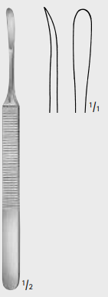 | Raspatorius Koenig arba lygiavertis, nežymiai lenktas, darbinis plotis 5±0,1 mm, rankena plokščia, išoriškai rantyta, bendras ilgis 155±3 mm | 6
Pirkimo dalies kaina Eur, be PVM
PVM suma, Eur
Pirkimo dalies kaina Eur, su PVM
Suteikiama garantija, mėn.
11 | Šaukšteliai:
11.1 | Šaukštelis  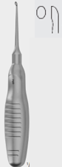 | Šaukštelis Volkmann arba lygiavertis, dydis #0000,darbinė dalis lygi, ovalo formos, 2,8±0,1 mm pločio, rankena ergonominė, su išraitymais ir skersiniais grioveliais, su dydžio užrašu ant rankenos, bendras ilgis 175±5 mm | 6
11.2 | Šaukštelis  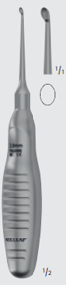 | Šaukštelis Volkmann arba lygiavertis, dydis #00, darbinė dalis lygi, ovalo formos, 4,4±0,1 mm pločio, rankena ergonominė, su išraitymais ir skersiniais grioveliais, su dydžio užrašu ant rankenos, bendras ilgis 175±5 mm | 6
11.3 | Šaukštelis | Šaukštelis Volkmann arba lygiavertis, dydis #1, darbinė dalis lygi, ovalo formos, 6,8±0,1 mm pločio, rankena ergonominė, su išraitymais ir skersiniais grioveliais, su dydžio užrašu ant rankenos, bendras ilgis 180±3 mm | 6
Pirkimo dalies kaina Eur, be PVM
PVM suma, Eur
Pirkimo dalies kaina Eur, su PVM
Suteikiama garantija, mėn.
12 | Mentelės:
12.1 | Mentelė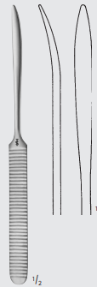 | Mentelė-elevatorius Williger, lenktas, bukas, darbinė dalis 5,5±0,1 mm pločio, rankena plokščia, išoriškai rantyta, bendras ilgis 170±3 mm | 6
12.2 | Mentelė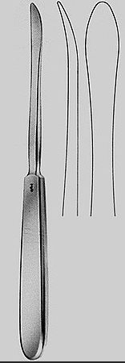 | Mentelė-elevatorius Langenbeck, nežymiai lenktas, bukas, darbinė dalis 7,5±0,5 mm pločio, rankena lygaus paviršiaus, bendras ilgis 195±5 mm | 6
12.3 | Mentelė 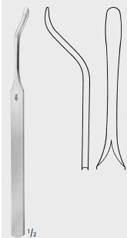 | Mentelė-elevatorius, išlenktas bajonetiškai, bukas, darbinė dalis 5,5±0,1 mm pločio, rankena lygaus paviršiaus, bendras ilgis 155±5 mm | 6
Pirkimo dalies kaina Eur, be PVM
PVM suma, Eur
Pirkimo dalies kaina Eur, su PVM
Suteikiama garantija, mėn.
13 | Liueriai:
13.1 | Liueris  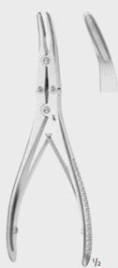 | Liueris Beyer, lenktas, su ne mažiau kaip 4 šarnyrinių lankstų sistema, darbinės dalies plotis 3,9±0,1 mm, ilgis 16±0,5 mm, rankenos spyruokliuojančios, išgaubtos, išoriškai rantytos, bendras ilgis 180±3 mm | 6
13.2 | Liueris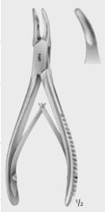 | Liueris Blumenthal, lenktas, darbinės dalies plotis 3,4±0,1 mm, ilgis 12±0,5 mm, rankenos spyruokliuojančios, išgaubtos, išoriškai rantytos, bendras ilgis 155±3 mm | 6
Pirkimo dalies kaina Eur, be PVM
PVM suma, Eur
Pirkimo dalies kaina Eur, su PVM
Suteikiama garantija, mėn.
14 | Kauliniai chirurginiai instrumentai:
14.1 | Kaulų kirpimo žnyplės  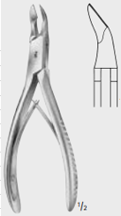 | Kaulų kirpimo žnyplės-listonas, lenktas kampu, rankenos spyruokliuojančios, išgaubtos, išoriškai rantytos, bendras ilgis 135±5 mm | 6
14.2 | Kaulinės žnyplės  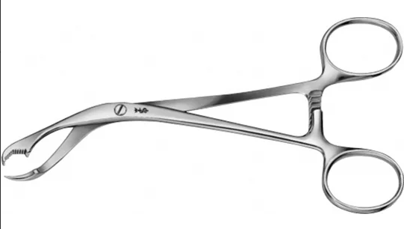 | Verbrugge arba lygiavertės kaulinės žnyplės, darbinių dalių plotis 5±0,3 mm, viena darbinė dalis su skersiniais grioveliais, su užrakinimu, bendras ilgis 175±3 mm | 6
14.3 | Yla  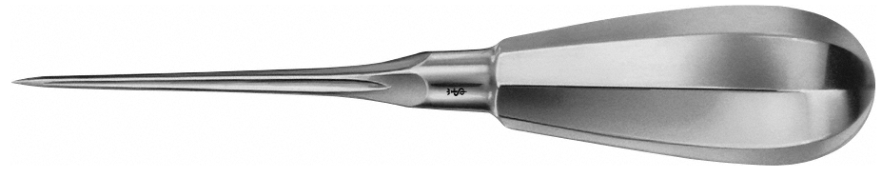 | Yla, distalinės dalies plotis 2,5±0,1 mm, proksimalinės storis 3,5±0,1 mm, rankena daugiabriaunė, bendras ilgis 150±3 mm | 6
Pirkimo dalies kaina Eur, be PVM
PVM suma, Eur
Pirkimo dalies kaina Eur, su PVM
Suteikiama garantija, mėn.
15 | Žaizdos plėtėjai:
15.1 | Žaizdos plėtėjas  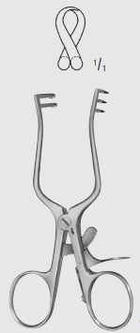 | Žaizdos plėtėjas Weitlaner arba lygiavertis, su aštriais dantukais 2x3, savaime užsifiksuojantis dantukiniu mechanizmu, su atrakinimo ąsele, bendras ilgis 110±3 mm | 6
15.2 | Žaizdos plėtėjas  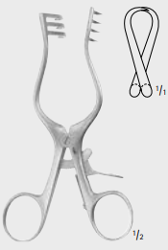 | Žaizdos plėtėjas Weitlaner arba lygiavertis, su aštriais dantukais 3x4, savaime užsifiksuojantis dantukiniu mechanizmu, su atrakinimo ąsele, bendras ilgis 130±5 mm | 6
Pirkimo dalies kaina Eur, be PVM
PVM suma, Eur
Pirkimo dalies kaina Eur, su PVM
Suteikiama garantija, mėn.
16 | Kaltai:
16.1 | Kaltas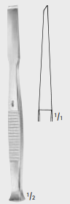 | Kaltas, tiesus, distaliai su nuopjova, plotis 8±0,2 mm, rankena rantyta, su praplatėjimu proksimalinėje dalyje patogiam kalimui, bendras ilgis 140±3 mm | 6
16.2 | Kalas | Kaltas, tiesus, distaliai su nuopjova, plotis 12±0,2 mm, rankena rantyta, su praplatėjimu proksimalinėje dalyje patogiam kalimui, bendras ilgis 140±3 mm | 6
16.3 | Kaltas  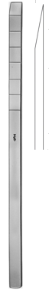 | Kaltas Cottle, tiesus, distaliai su nuopjova iš vienos pusės, plotis 9±0,2 mm, su gylio žymekliais, rankena lygaus paviršiaus, bendras ilgis 180±3 mm | 6
16.4 | Kaltas  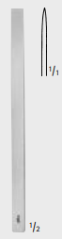 | Kaltas Lambotte, plotis 10±0,2 mm, ilgis 125±3 mm, plokščia rankena | 3
16.5 | Kaltas 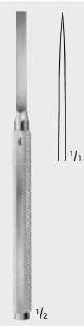 | Kaltas Mannerfelt, plotis 6±0,2 mm, ilgis 155±3 mm, apvalia rantyta rankena | 3
16.6 | Kaltas | Kaltas Mannerfelt, plotis 8±0,2 mm, ilgis 155±3 mm, apvalia rantyta rankena | 3
16.7 | Kaltas  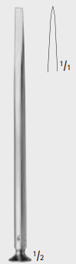 | Kaltas Gillies, plotis 7±0,2 mm, ilgis 140±3 mm, apvaliu praplatėjimu kalimu | 3
16.8 | Kaltas | Kaltas Gillies, plotis 9±0,2 mm, ilgis 140±3 mm, apvaliu praplatėjimu kalimui | 3
Pirkimo dalies kaina Eur, be PVM
PVM suma, Eur
Pirkimo dalies kaina Eur, su PVM
Suteikiama garantija, mėn.
17 | Kaltas Alexander
17.1 | Kaltas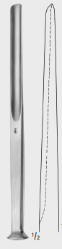 | Kaltas Alexander, tiesus, lovėtas, plotis 7±0,2 mm, rankena su praplatėjimu proksimalinėje dalyje patogiam kalimui, bendras ilgis 170±5 mm | 6
Pirkimo dalies kaina Eur, be PVM
PVM suma, Eur
Pirkimo dalies kaina Eur, su PVM
Suteikiama garantija, mėn.
18 | Chirurginiai instrumentai:
18.1 | Replės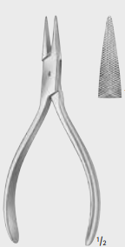 | Replės Marburg Modell arba lygiavertės, smailėjančios, darbinės dalys su kryžminiais grioveliais, rankenos išgaubtos, bendras ilgis 140±3 mm | 6
18.2 | Adatkotis  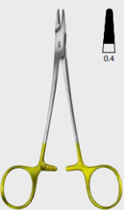 | Adatkotis Crile-Wood arba lygiavertis, su vorlframo karbido darbinėmis dalimis, kryžmiškai dantytos 0,4 mm žingsniu, dantytos dalies ilgis 13±1 mm, su užapvalinimu prieš šarnyrinį sujungimą, tinka 4/0-6/0 adatoms, žiedai spalviškai pažymėti, bendras ilgis 145±3 mm | 6
18.3 | Žnyplės vielos karpymo  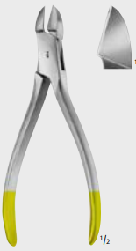 | Vielos karpymo žnyplės, darbinės dalys su kietmetaliu, lateralinio kirpimo, skirtos iki 1 mm storio kietos vielos karpymui, minkštos vielos karpymui iki 1,5 mm storio, rankenos išgaubtos, bendras ilgis 140±3 mm | 6
18.4 | Langerbekas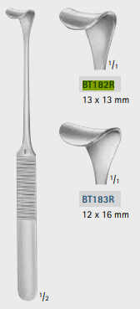 | Langenbekas "veidrodėlis" Konig tipo, lenkta mentelė, išmatavimai (gylis x plotis): (13x13)±0,5 mm, rankena plokščia, išoriškai rantyta, bendras ilgis 180±3 mm | 12
18.5 | Medicininis dubenėlis  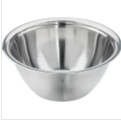 | Medicininis dubenėlis, apvalus, be rankenėlės, skersmuo 125±2 mm, aukštis 53±2 mm, talpa 300±10 ml | 6
18.6 | Medicininis dubenėlis  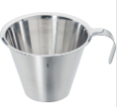 | Medicininis dubenėlis, apvalus, su rankenėle, su gradacija, skersmuo 100±2 mm, aukštis 72±2 mm, talpa 250±5 ml | 6
Pirkimo dalies kaina Eur, be PVM
PVM suma, Eur
Pirkimo dalies kaina Eur, su PVM
Suteikiama garantija, mėn.
19 | Plaktukai:
19.1 | Plaktukas 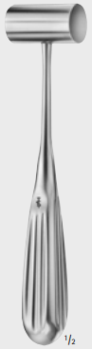 | Plaktukas, galvos skersmuo 25±1 mm, lyguas paviršiaus, galvutės svoris 160±5 g, rankena rantyta, bendras svoris 220±5 g, bendras ilgis 190±3 mm | 6
Pirkimo dalies kaina Eur, be PVM
PVM suma, Eur
Pirkimo dalies kaina Eur, su PVM
Suteikiama garantija, mėn.

Į pasiūlymo kainą įeina visos išlaidos ir visi mokesčiai, susiję su prekių pristatymu.

Tais atvejais, kai pagal galiojančius teisės aktus tiekėjui nereikia mokėti PVM, tiekėjas privalo su pasiūlymu pateikti laisvos formos raštą dėl PVM netaikymo pagrindo.
Pasiūlymo priedai:
Eil. Nr. | Dokumento pavadinimas | Lapų skaičius | Dokumentas yra konfidencialus? Taip / Ne
Numatomi pasitekti subtiekėjai (jei numatoma):
Eil. Nr. | Subtiekėjo pavadinimas | Subtiekėjo kodas | Perduodama veikla ir šios veiklos dalis bendroje pasiūlymo kainoje (% ir Eur)

